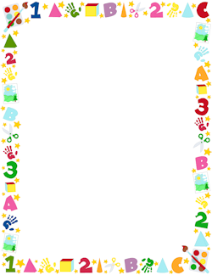
NOMBRE DEL MATERIAL

CUR
CURSO:
CONTENIDO:
FFOTOGRAFÍA DE LA ACTIVIDAD O MATERIAL

- DESCRIPCIÓN DE LA ACTIVIDAD:

- MATERIALES UTILIZADOS Y OTROS QUE SE PUEDEN UTILIZAR:

- ACTIVIDADES TIPO Y OTRAS VARIANTES PARA REUTILIZAR ESTE MATERIAL:

- VALORACIÓN DEL MATERIAL:

